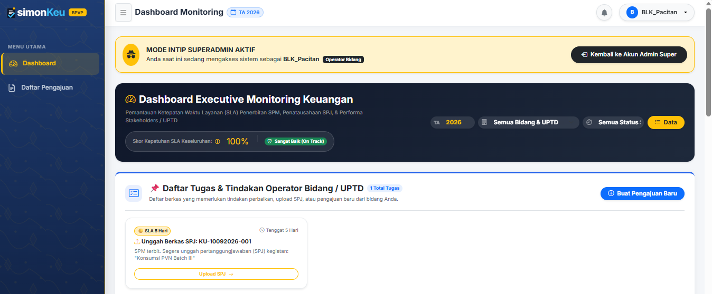
Note untuk dashboard uptd masih gabung belum terpisah, notif pengajuan pencairan di uptd A terbaca di uptd B

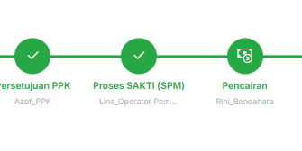
Tambahan 1 tahap sebelum proses Sakti (SPM) yaitu penerbitan SPP (LINA Operator) dan edit untuk Proses SAKTI (SPM) person in charge ppspm.

Notes SIMONKEU 15 September 2026 Pukul 16.12
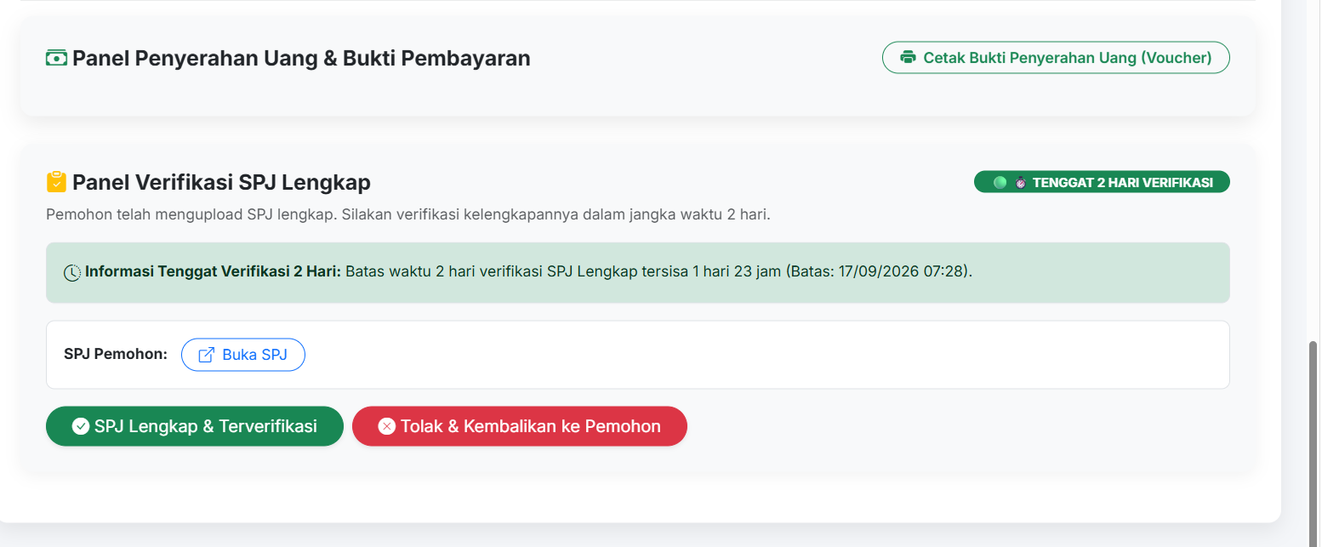

Tambahkan kolom komentar oleh verifikator pada saat verifikasi SPJ Lengkap

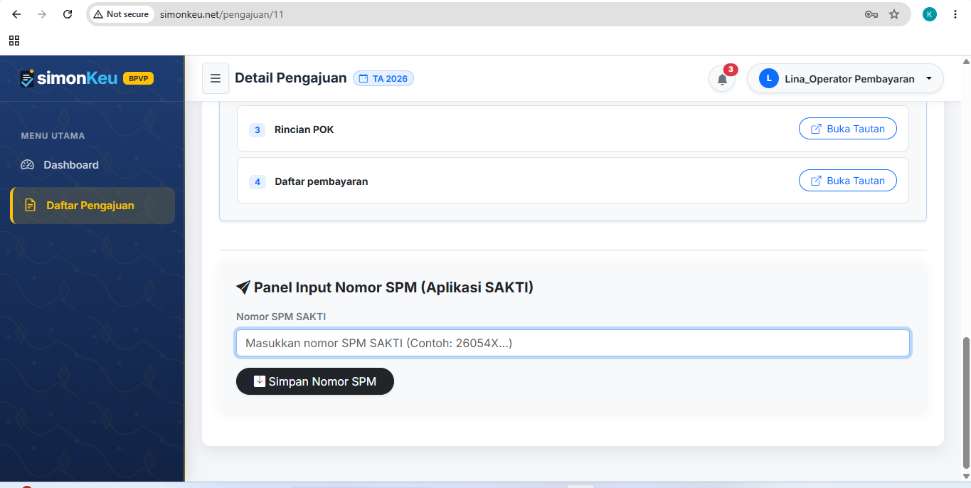
sebelum input nomor SPM
- Tambah tahapan di role mba lina , untuk upload dokumen SPP yang perlu di ttd oleh UPTD (link)
- Tahapan di UPTD akan ada notif untuk segera ttd dan upload dokumen SPP yang sudah di tanda tangan (tanpa stempel) oleh PPK, lalu masuk ke mba lina lagi untuk input nomor SPM
Yang perlu digarisbawahi “tahap ini hanya untuk UPTD”

